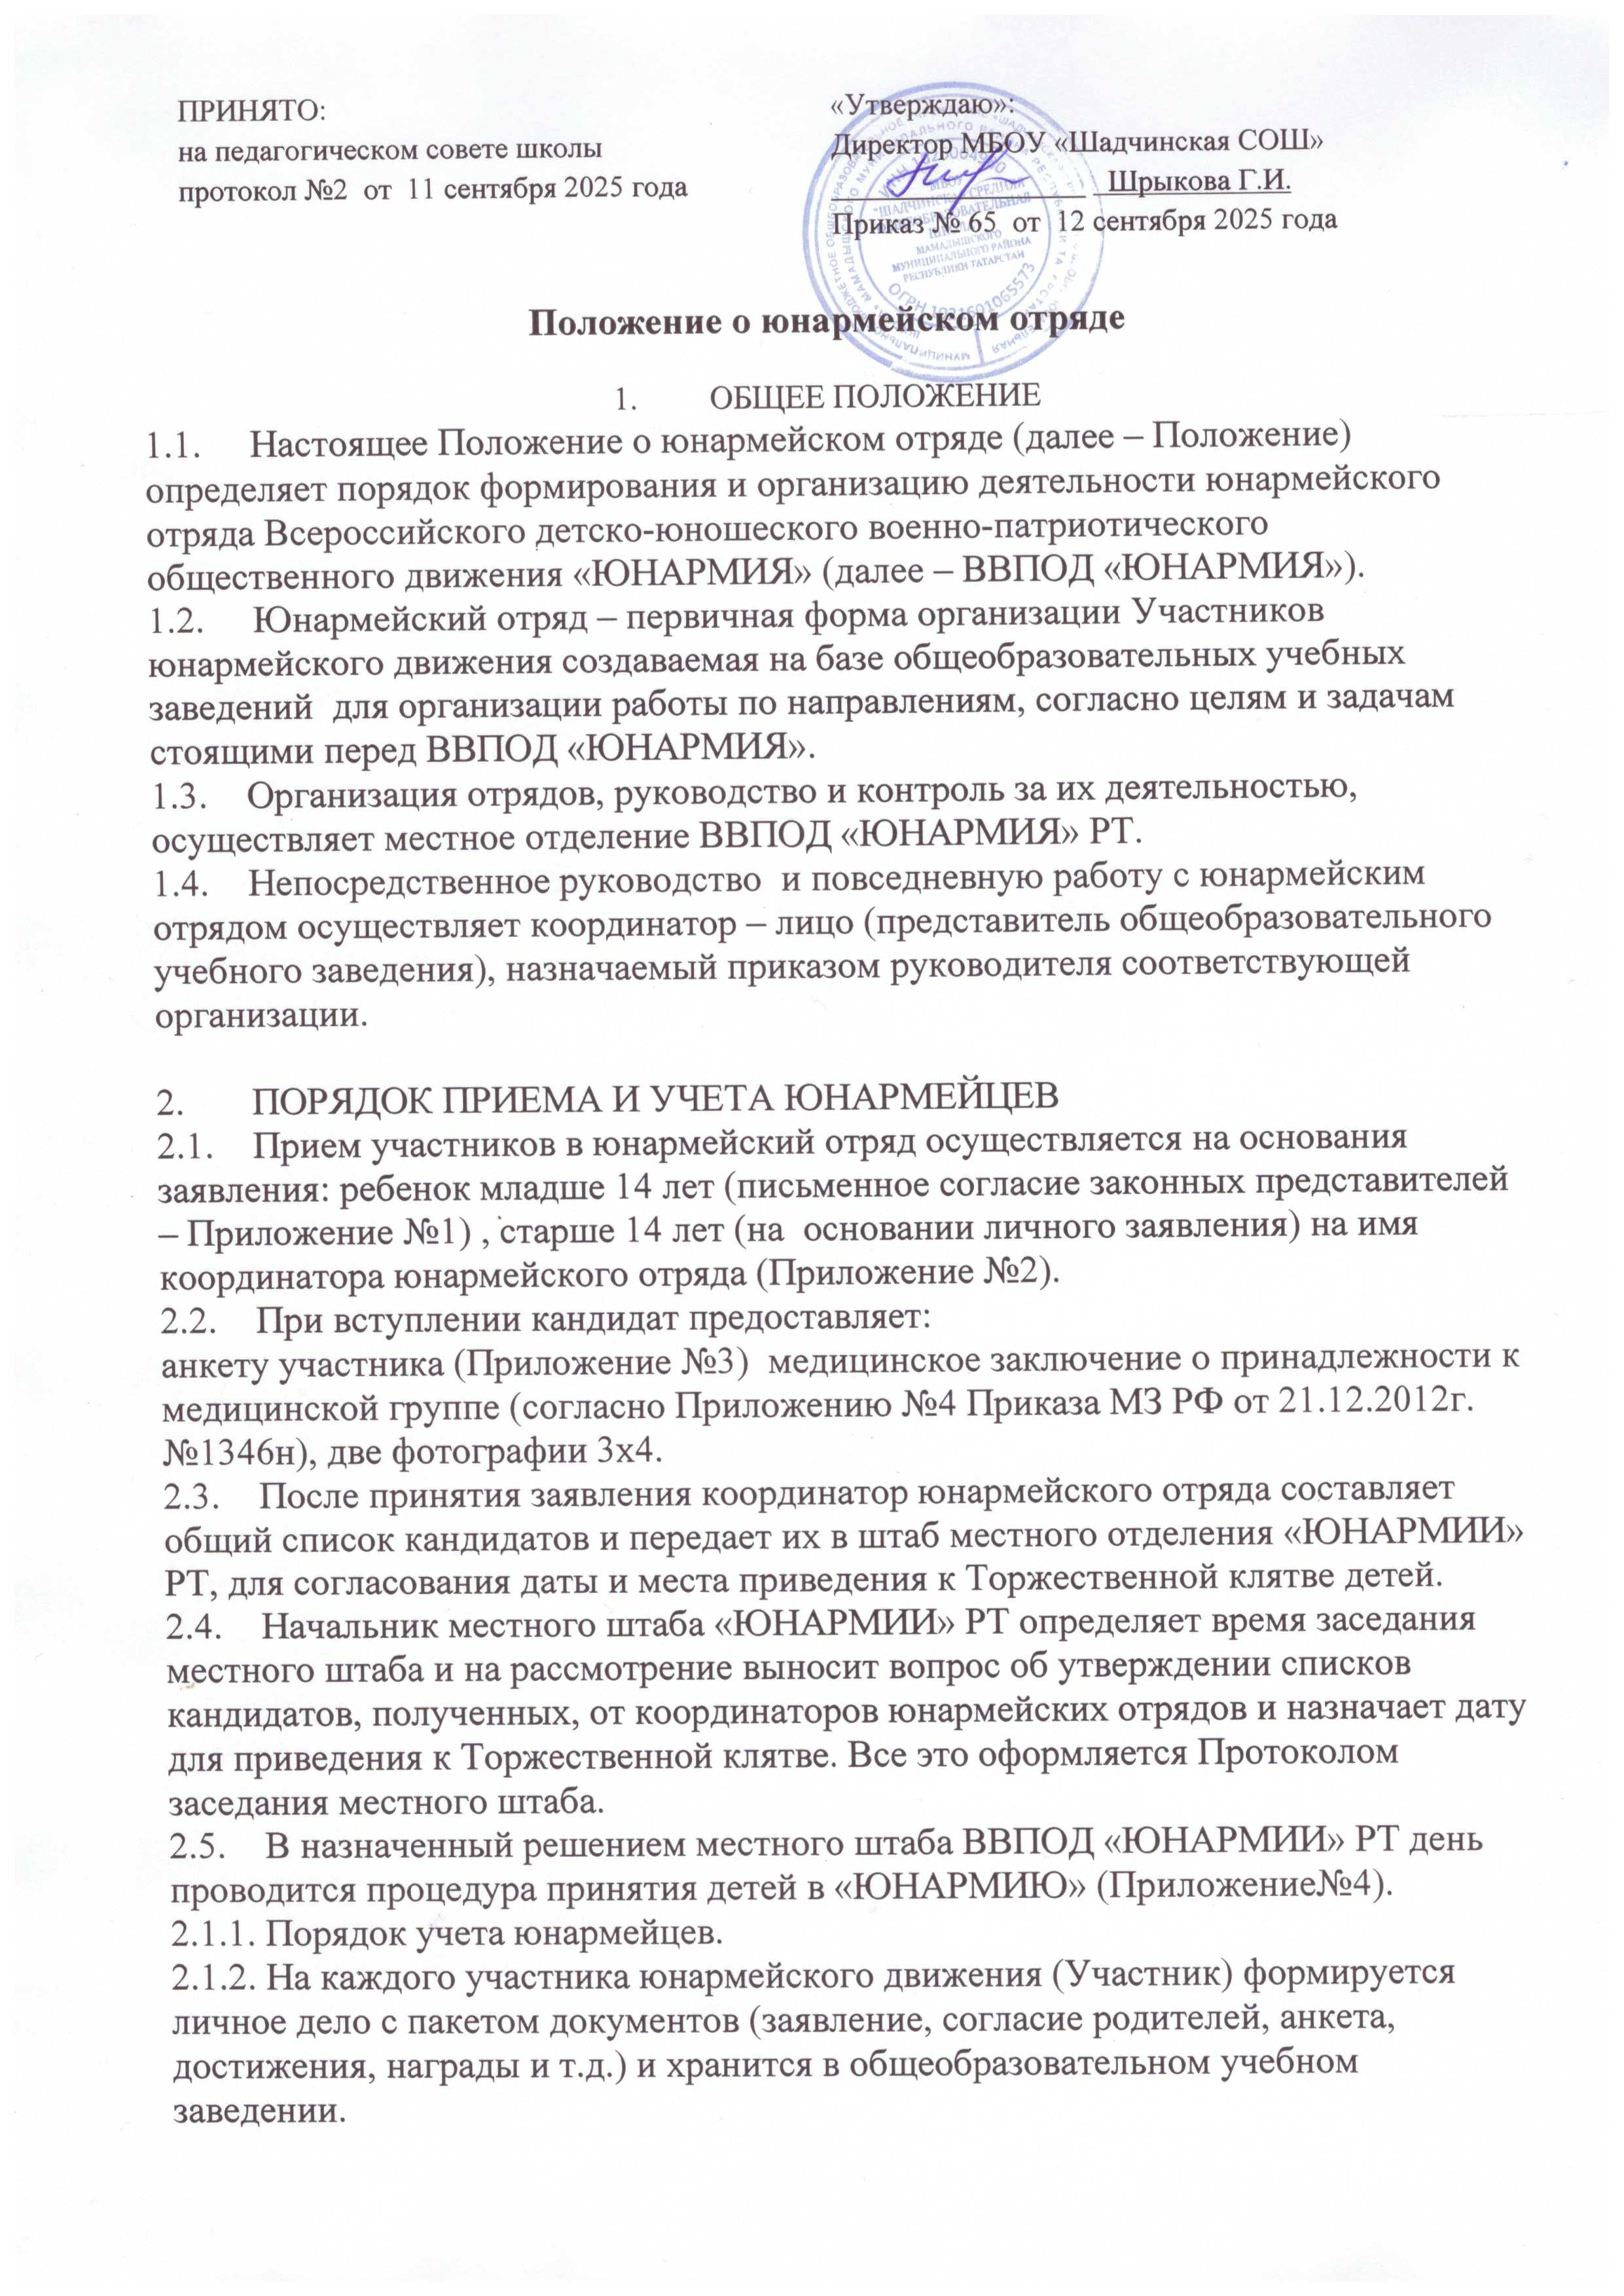

2.1.3 При приеме участников в Движение его данные сотрудниками местного штаба вносятся в электронный Всероссийский реестр юнармейцев, база которого находится на официальном сайте организации.
2.3. Порядок выхода или исключения из числа юнармейцев.
2.3.1. Участник с учетом личных или семейных обстоятельств может инициативно выйти из членов Движения, написав заявление на имя координатора юнармейского отряда. Данное заявление рассматривается на Совете юнармейского отряда и оформляется Протоколом.
2.3.2. Участник, достигший предельного возраста (18 лет) автоматически исключается из членов «юнармейского движения.
2.3.3. Участник за неоднократные или грубые дисциплинарные проступки может быть исключен из рядов юнармейского движения.
2.3.4. Для исключения Участника координатор созывает Совет юнармейского отряда, на котором рассматривается вопрос об исключении данного лица из членов «ЮНАРМИИ». Решение принимается простым большинством голосов, принимавших участие в голосовании. Копия Протокола направляется начальнику местного штаба на утверждение. Данное решение хранится в местном штабе.

- ПРАВА И ОБЯЗАННОСТИ ЮНАРМЕЙЦА
  - Участник имеет право:
- избирать и быть избранным командиром, заместителем командира юнармейского отряда, командиром отделения;
- вносить предложения, свободно обсуждать вопросы, относящиеся к деятельности юнармейского отряда и Движения в целом, открыто высказывать и отстаивать свое мнение, до принятия общего решения;
- лично участвовать на Слетах Движения, собраниях отряда, местного штаба;
3.2. Участник обязан:
- активно участвовать в работе отряда, мероприятиях и акциях, проводимых ВВПОД «ЮНАРМИЯ»;
- повышать свои знания по всем предметам обучения, расширять свой интеллектуальный кругозор;
- не реже одного раза в два года проходить тестирование и сдавать нормы ГТО (по состоянию здоровья);
- выполнять решения руководящих органов юнармейского отряда и Движения в целом;

- СТРУКТУРА И ПОРЯДОК ФОРМИРОВАНИЯ
ЮНАРМЕЙСКОГО ОТРЯДА
  - Юнармейский отряд состоит из отделений отряда, руководство которым осуществляет командир отряда.
  - Руководящим и принимающим общие решения по компетенции юнармейского отряда является Совет отряда, в состав которого входят: координатор отряда, командир отряда, заместитель командира отряда, командиры отделений и актив отряда.
  - Координатор отряда (Координатор) назначается на эту должность приказом руководителя данного учебного заведения из числа действующих преподавателей или сотрудников.
  - Данные на координатора юнармейского отряда и копия приказа о его назначении направляются в местный штаб ВВПОД «ЮНАРМИИ» РТ.
  - Координатор:
- организует работу по созданию и формированию юнармейского отряда;
- представляет в местный штаб ВВПОД «ЮНАРМИИ» РТ заявление и анкеты кандидатов в юнармейское движение;
- готовит представление об исключении из Участника из юнармейского отряда;
- оказывает методическую и практическую помощь в организации и проведении мероприятий юнармейского отряда;
- представляет интересы юнармейского отряда при заседании местного штаба;
- организует и проводит собрание юнармейского отряда (не реже одного раза в месяц). Собрание считается правомочным при присутствии 2\3 членов отряда;
- ведет всю официальную документацию по юнармейскому отряду и личным делам юнармейцев;
- вносит на рассмотрение Совета юнармейского отряда кандидатуры на должность командира отряда, его заместителя и командиров отделения;
- формирует план юнармейского отряда и согласует его с местным штабом ВВПОД «ЮНАРМИЯ» РТ;
- поддерживает контакты с родителями или их замещающими.
4.6. Командир юнармейского отряда, его заместитель и командиры отделений избираются по согласованию с руководителем учебного заведения из числа наиболее грамотных, активных, физически закаленных юнармейцев на общем собрании простым большинством голосов из числа присутствующих. И утверждается на Совете юнармейского отряда. Данное решение оформляется Протоколом общего собрания и хранится у координатора.
4.7. Актив юнармейского отряда представляет собой группу из числа наиболее активных, инициативных и подготовленных юнармейцев, которые являются резервом на выдвижение в руководящие структуры юнармейского отряда.

